ZASOBNIKI CIEPŁEJ WODY POZIOMY ZCH 6 i ZCH 10

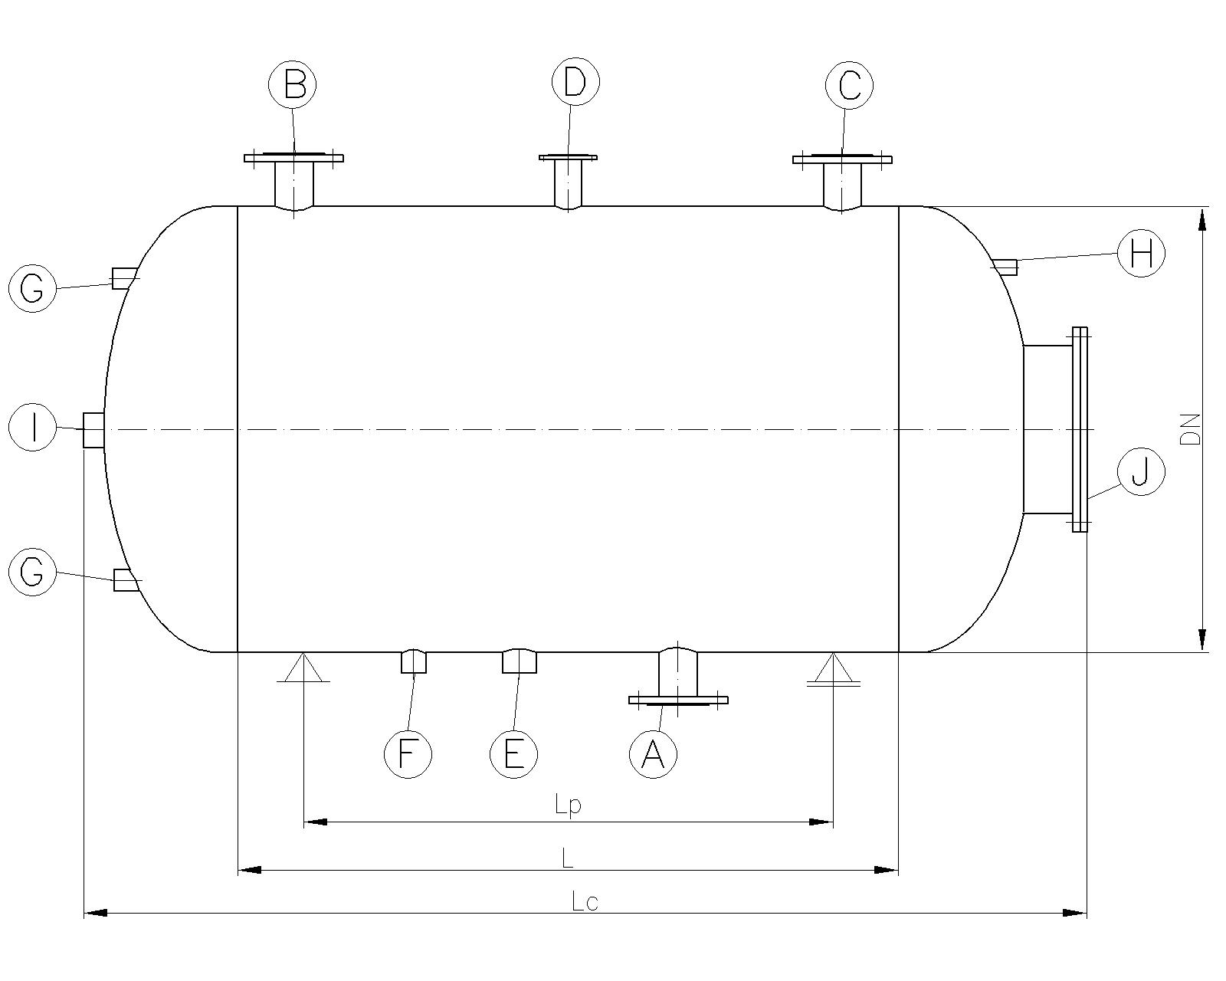

A – króciec dopływowy z wymiennika I stopnia  B – króciec dopływowy z wymiennika II stopnia  C - króciec odpływowy do instalacji CW  D – króciec zaworu odpowietrzającego DN 25  E – króćce spustowy (gw. wew. Rp 2”) | F – króciec czujnika (gw. wew. M 24x1,5)  G – króciec termometru (gw. wew. Rp 3/4”)  H – króciec manometru (gw. wew. Rp 3/4”)  I – króćce technologiczny(gw. wew. Rp 2”)  J – właz rewizyjny (DN 400)
Zasobniki ciepłej wody poziome to zbiorniki stanowiące element węzła cieplnego. Przeznaczone są do gromadzenia zapasów ciepłej wody w celu wykorzystania jej podczas szczytowego poboru.

Mogą one pracować przy ciśnieniu roboczym:
- do 6 bar – ZCH 6
- do 10 bar – ZCH 10

Maksymalna temperatura pracy wynosi 65°C.

Zasobniki ciepłej wody poziome produkujemy zgodnie z dyrektywą 97/23/WE w oparciu o własną dokumentację konstrukcyjną.

Wszystkie podstawowe elementy zbiornika wykonane są z materiałów atestowanych.

Zbiorniki zabezpieczamy antykorozyjnie od zewnątrz farbą podkładową. Istnieje też możliwość wykonania zbiornika ze stali kwasoodpornej lub w wersji ocynkowanej.

Wymiary produkowanych przez nas zasobników poziomych podaje tabela:

NR  zasobnika | Pojemność  [dm³] | Średnica nominalna  DN [mm] | Długość całkowita  Lc [mm] | Długość płaszcza  L [mm] | Rozstaw podpór  Lp [mm] | Króciec  A, B, C  [mm] | Masa  ZCH 6  [kg] | Masa  ZCH 10  [kg]
1 | 1000 | 900 | 1965 | 1250 | 900 | 65 | 285 | 455
2 | 1500 | 1000 | 2265 | 1500 | 950 | 65 | 405 | 565
3 | 2000 | 1200 | 2120 | 1250 | 850 | 80 | 510 | 720
4 | 3000 | 1400 | 2470 | 1500 | 1050 | 80 | 657 | 844
5 | 4000 | 1400 | 3970 | 2000 | 1300 | 100 | 763 | 1264
6 | 5000 | 1600 | 2820 | 1750 | 1200 | 100 | 1065 | 1405
7 | 6000 | 1600 | 3570 | 2500 | 1600 | 100 | 1307 | 1705
8 | 8000 | 1800 | 3670 | 2500 | 1650 | 100 | 1510 | 2280
Wymiary, rozmieszczenie oraz ilości króćców przyłączeniowych mogą zostać zmienione zgodnie z indywidualnymi wymaganiami Zamawiającego

Zamówienia należy składać podając nazwę wyrobu (ZCH), ciśnienie robocze oraz dobrany z tabeli numer zasobnika np. „zasobnik ciepłej wody poziomy ZCH 6/4”

